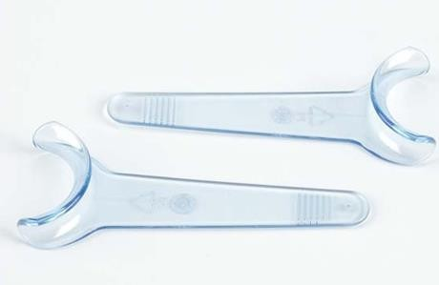
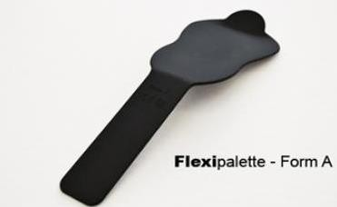
Figura 1. Separador de mejillas Figura 2. Contrastador smile line
Tomado de (Dentsply, s.f.) Tomado de (Smileline, s.f.)

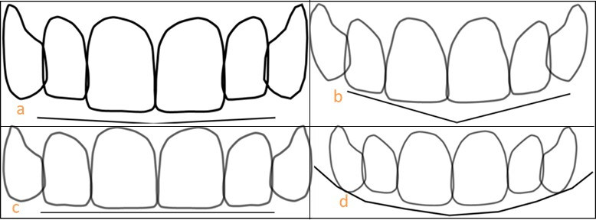
Figura 3. Plantillas para la forma de los dientes en diseño de sonrisa digital by Adaptado de (Coachman, 2012).
a.Forma Rectangular
b Forma Triangular
c Forma Cuadrada.
d. Forma Oval.

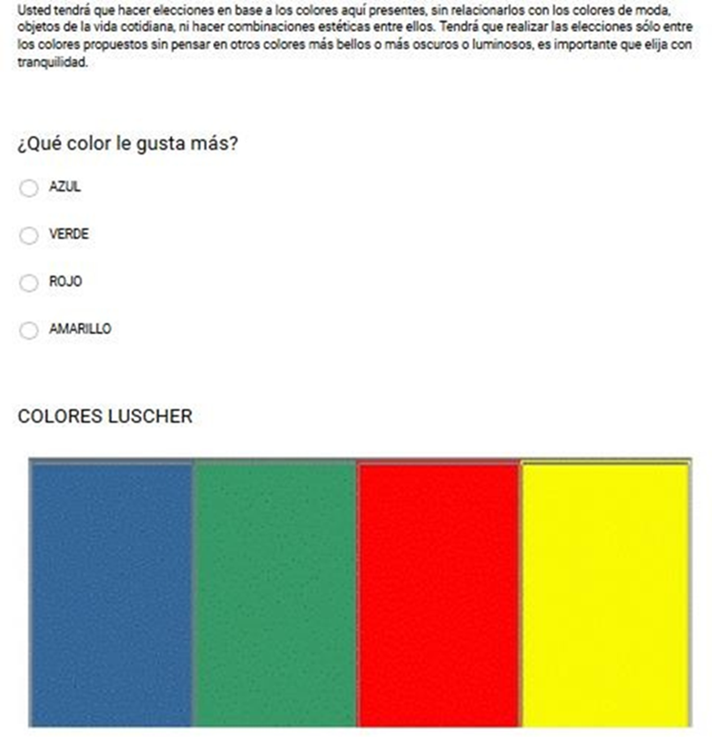
Fig. 4

Tabla 1.
Género | Cantidad | Promedio | Desviación est.
Hombres | 30 | 20,76 | 1,57
Mujeres | 30 | 20,63 | 1,16

EDAD

33,3
28,3
11,7
10,0
8,3
5,0
3,3

Fig. 5

GENERO
Masculino Femenino
50%
50%
Fig. 6

Fig. 7

Fig. 8

